ПЕНСИОННЫЙ ФОНД
РОССИЙСКОЙ ФЕДЕРАЦИИ

ГОСУДАРСТВЕННОЕ УЧРЕЖДЕНИЕ -
ОТДЕЛЕНИЕ ПЕНСИОННОГО ФОНДА РОССИЙСКОЙ ФЕДЕРАЦИИ
ПО ВОЛОГОДСКОЙ ОБЛАСТИ
(ОПФР по Вологодской области)

ПРЕСС-РЕЛИЗ
г. Вологда

07.09.2021 № 17-11/

Заявление на получение НСУ (набор социальных услуг) *
необходимо направить в ПФР до 1 октября!
Как это сделать быстрее? Электронно!

Набор социальных услуг — это один из видов государственной социальной помощи, которая предоставляется за счёт федерального бюджета. В наборе три вида услуг. И каждый из них можно получать в натуральной форме или вместо них денежный эквивалент. Всего в Вологодской области набор социальных услуг получают 33 312 человек.
Каждый год до 1 октября федеральные льготники решают, как они будут получать набор социальных услуг. Размер НСУ с 1 февраля 2021 года — 1 211 рублей 66 копеек в месяц. В эту сумму входят стоимость медицинских препаратов и изделий, путевок на санаторно-курортное лечение, а также бесплатный проезд на пригородном, железнодорожном транспорте, на междугородном транспорте к месту лечения и обратно.
Поменять вид получения НСУ можно через электронное заявление в Личном кабинете на сайте ПФР (www.pfr.gov.ru). Для этого нужно найти категорию «Социальные выплаты» и выбрать пункт «Подать заявление». И в зависимости от цели выбрать «О возобновлении НСУ» или «Об отказе от НСУ». Для совершения этих действий понадобится логин и пароль от портала Госуслуг (www.gosuslugi.ru).
Для заполнения даётся 4 поля:
№1 — город и район проживания гражданина (программа определит, в какой территориальный орган будет направлено заявление), заявление подаётся лично или через представителя.
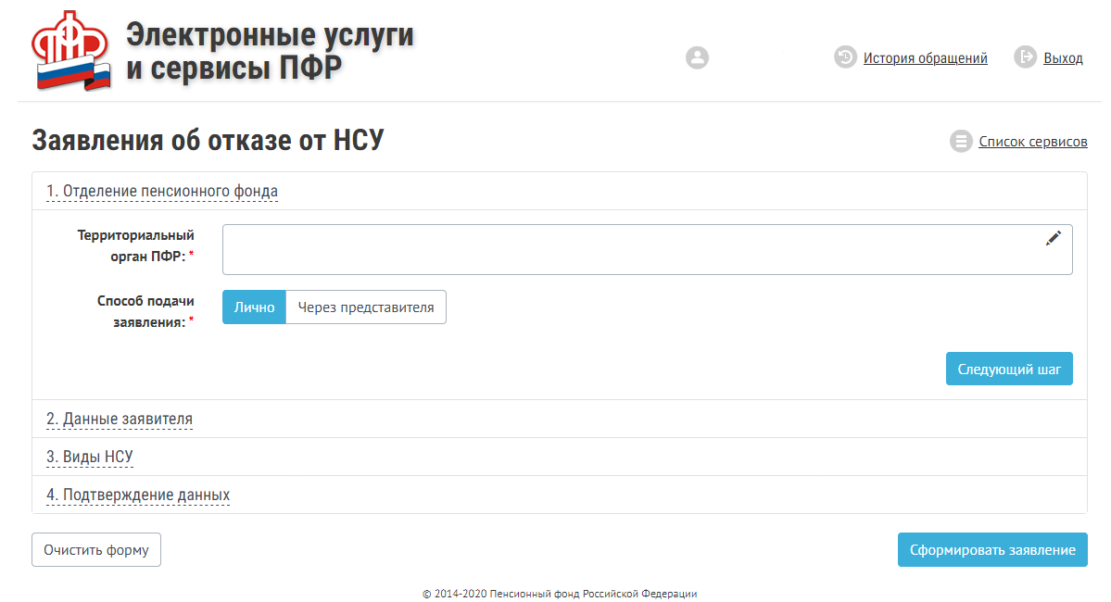

№2 — заполняется автоматически личными данными из профиля на Госуслугах.
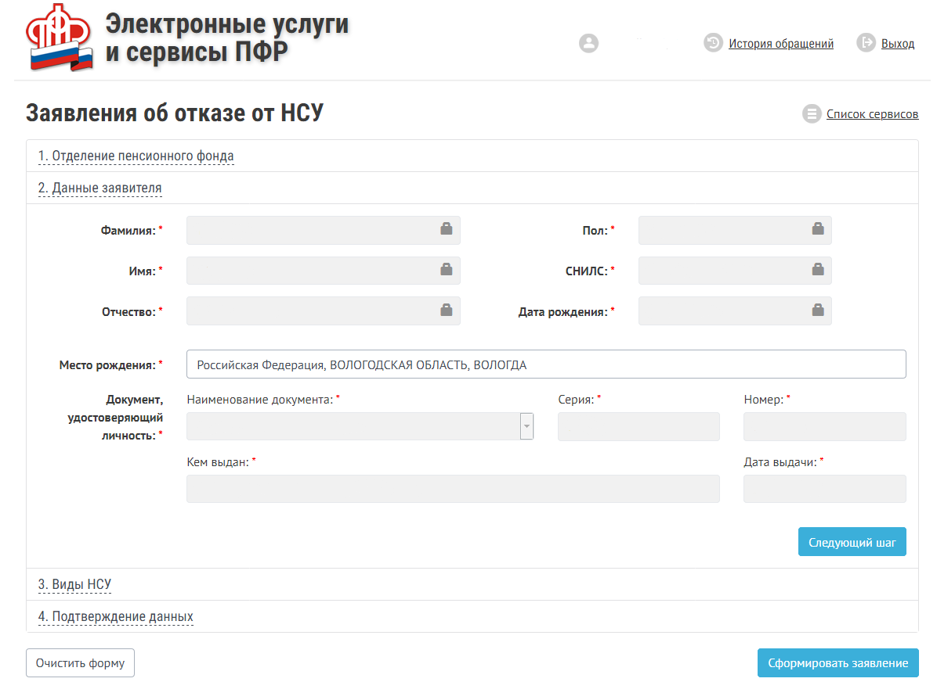

№3 — отмечаются те услуги, от которых гражданин хочет отказаться (если заявление «Об отказе от НСУ»), какие он хочет получать (если заявление «О возобновлении НСУ»).
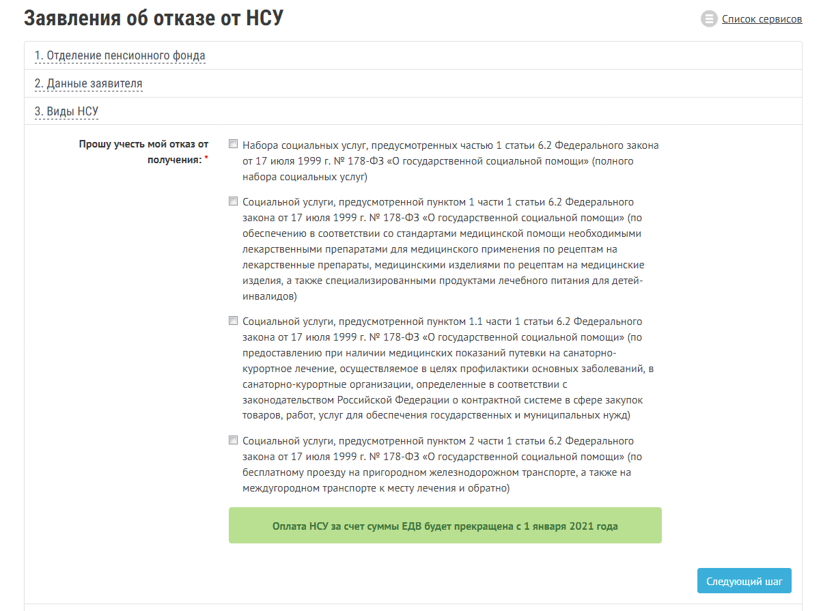

№4 — обязательно поставить галочку о подтверждении указанных данных.

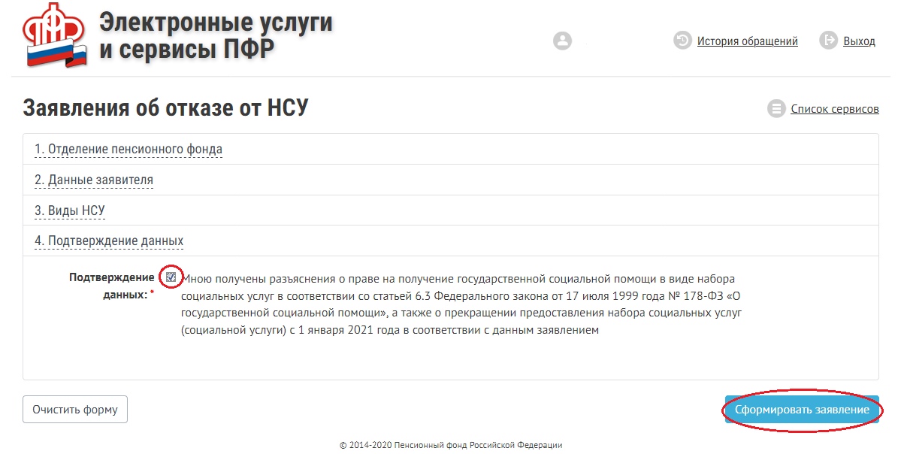

Далее нужно нажать кнопку «Сформировать заявление».
Уведомление о результатах рассмотрения заявления будет направлено в Личный кабинет. С 1 января 2022 года все изменения, указанные в заявлении, начнут действовать.
Также заявление на НСУ можно подать на портале Госуслуг (www.gosuslugi.ru) и через клиентские службы ПФР или МФЦ.

* предоставляется отдельных категориям граждан в соответствии с Федеральным законом от 17.07.1999 №178-ФЗ

Заместитель управляющего Отделением Е.В. Волкова

Специалист отдела социальных выплат
___________________ Р.В. Карабицкая

09.2021

Пресс-служба ОПФР
Полина Романовна Туркина
(8172) 57-13-24

